暨南大学本科实验报告专用纸
课程名称 JAVA程序设计实验 成绩评定
实验项目名称 继承与多态 指导教师 陈宣
实验项目编号 01 实验项目类型 综合 实验地点 DF106
学生姓名 冼胡兵 学号 2022102147
学院 信息科学技术学院 系 计算机科学
专业 计算机科学与技术
实验时间 2023 年11月12 日 下 午～ 11 月 12 日 下 午

一 实验目的：
1．掌握子类的继承性，子类对象的创建，成员变量的继承与隐藏，方法的继承和重写。
二 实验内容与要求
模拟中国人、美国人、北京人。除主类外，程序中还有4个类：People， ChinaPeople， AmericaPeople，BeijingPeople。要求如下：
- People有权限是protected的double型变量height和weight，以及public void speakHello()， public void averageHeight()和public void averageWeight()方法。
- ChinaPeople是People类的之类，新增了public void chinaGongfu()方法。要求：重写父类的speakHello()，averageHeight()， averageWight()方法。
- AmericaPeople是People类的之类，新增了public void americaBoxing()方法。要求：重写父类的speakHello()，averageHeight()， averageWight()方法。
BeijingPeople是ChinaPeople类的子类，新增了public void beijingOpera()方法。要求：重写父类的speakHello()，averageHeight()， averageWight()方法。

三 实验代码：
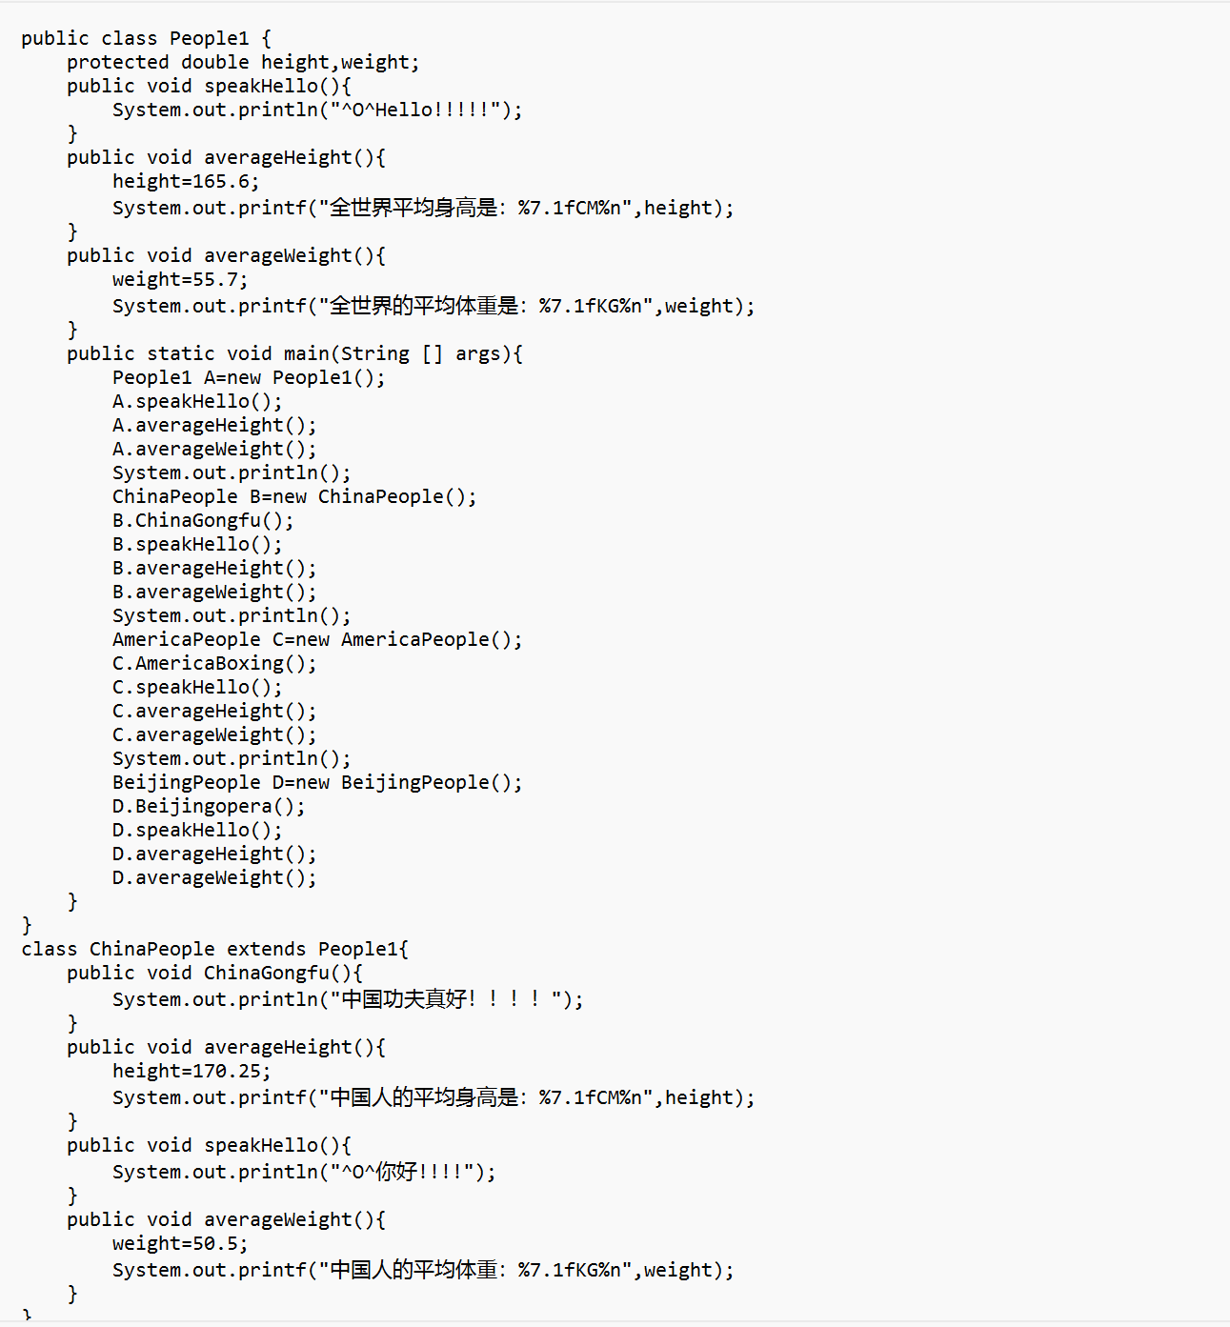

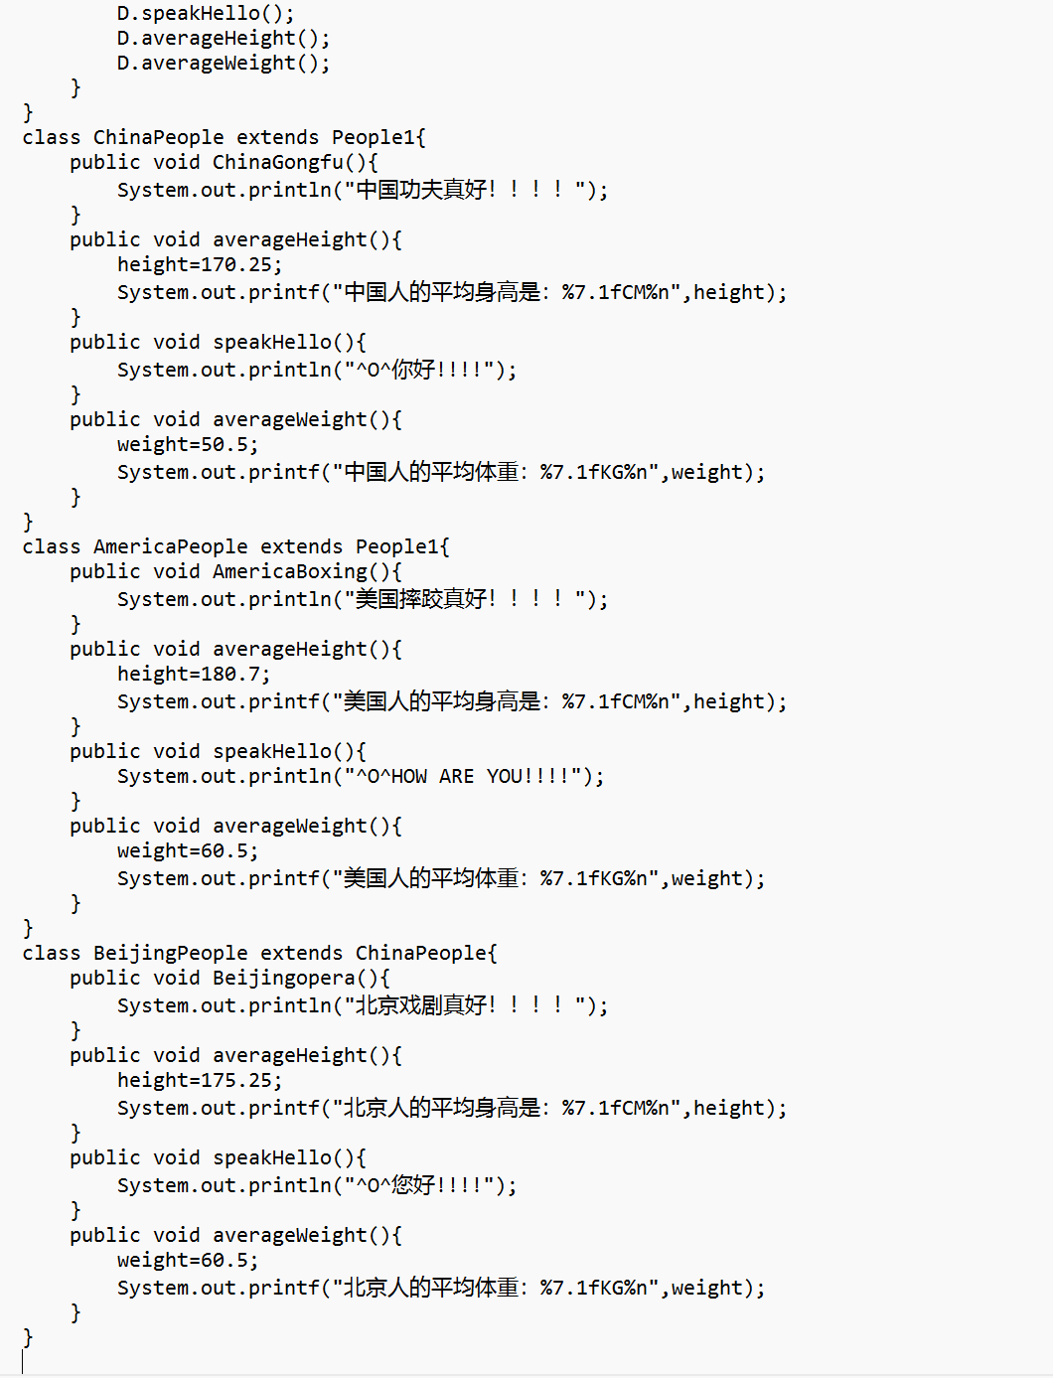
暨南大学本科实验报告专用纸(附页)

四 运行结果
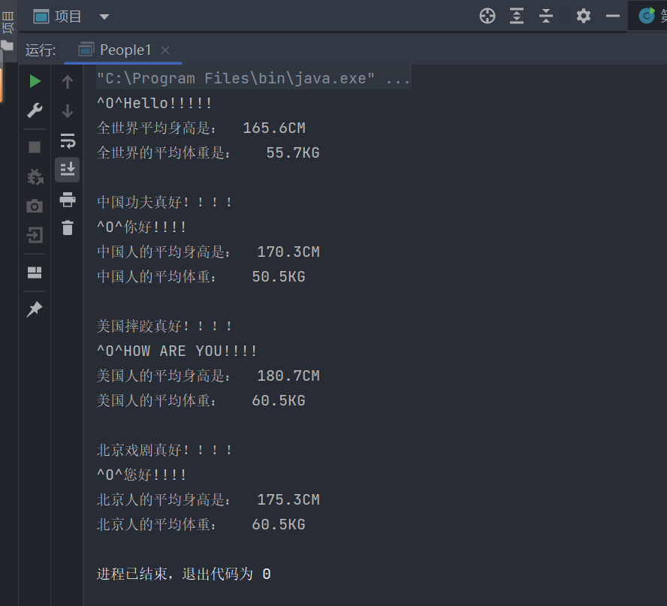

五 实验总结
- 通过上述类的设计，我掌握了继承关系，不同类之间的继承和重写方法的实现。
- People类作为基类，定义了基本的身高、体重属性和通用方法。
- ChinaPeople和AmericaPeople分别继承了People类，并重写了其中的通用方法。
- BeijingPeople继承了ChinaPeople，在其基础上新增了特有的方法，并进一步重写了通用方法。
- 这样的设计展示了继承性、方法的重写和隐藏的特性，让不同类型的人类具有自己特有的行为和属性。

